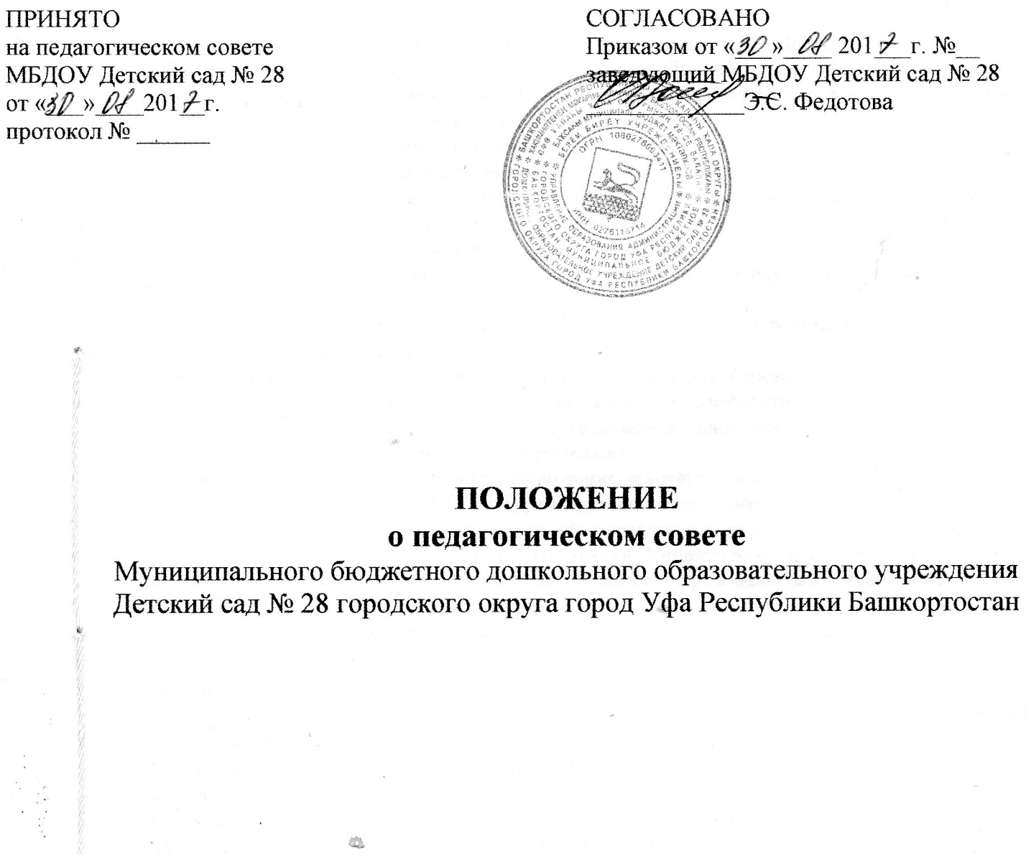

1. Общие положения
1.1. Настоящее положение разработано в соответствии с Федеральным Законом от 29 декабря 2012 года № 273-ФЗ «Об образовании в Российской Федерации», Законом Республики Башкортостан от 1 июля 2013 года № 696-з «Об образовании в Республике Башкортостан», Уставом Муниципального бюджетного дошкольного образовательного учреждения Детский сад № 28 городского округа город Уфа Республики Башкортостан (далее Учреждение).
1.2. Педагогический совет является коллегиальным органом Учреждения.
1.3. Членами Педагогического совета являются все педагогические работники Учреждения (в т. ч. структурных подразделений), а также иные работники Учреждения, чья деятельность связана с содержанием и организацией образовательной деятельности.
1.4. Заседания Педагогического совета правомочны, если на них присутствуют не менее половины его состава.
1.5. Решение, принятое в пределах компетенции Педагогического совета и не противоречащее законодательству, является обязательным.
1.6. Председателем Педагогического совета является Руководитель Учреждения.
1.7. Секретарь Педагогического совета ведёт соответствующую документацию.
1.8. Изменения и дополнения в настоящее Положение вносятся Педагогическим советом, принимаются на его заседании и утверждаются приказом.
1.9. Срок данного Положения не ограничен, Положение действует до принятия нового.
2. Структура Педагогического совета.
2.1. Членами Педагогического совета являются все педагогические работники Учреждения (в т. ч. структурных подразделений), а также иные работники Учреждения, чья деятельность связана с содержанием и организацией образовательной деятельности. Председателем Педагогического совета является Руководитель Учреждения.
Председатель Педагогического совета:
- организует деятельность Педагогического совета;
- информирует членов Педагогического совета о предстоящем заседании;
- регистрирует заявления, обращения, иные материалы, определяет повестку заседаний Педагогического совета;
- контролирует выполнение решений Педагогического совета;
- отчитывается о деятельности Педагогического совета перед Учредителем.
Секретарь Педагогического совета ведет соответствующую документацию.
3. Компетенция Педагогического совета.
К компетенциям Педагогического совета относится:
-определение направления образовательной деятельности;
-отбор и утверждение образовательных программ для использования в Учреждении;
-обсуждение вопросов содержания, форм и методов образовательной деятельности, планирования образовательной деятельности Учреждения;
-рассмотрение вопросов повышения квалификации и переподготовки кадров;
-организация выявления, обобщения, распространения, внедрения педагогического опыта;
-рассмотрение вопросов организации дополнительных услуг воспитанникам, в том числе платных;
-анализ деятельности Учреждения по реализации образовательных программ.
Педагогический совет собирается по мере необходимости по инициативе председателя Педагогического совета, свою работу организует согласно Положению о Педагогическом совете Учреждения.
Педагогический совет правомочен выносить решения при наличии на заседании не менее 2/3 своего состава. Решения принимаются простым большинством голосов.

4. Основными задачами Педагогического совета являются:
4.1.реализация государственной, республиканской, городской политики в области дошкольного образования;
4.2.обеспечение реализации основной общеобразовательной программы МБДОУ Детский сад № 28 г. Уфы;
4.3. внедрение в практику работы Учреждения достижений педагогической науки, передового педагогического опыта;
4.4.повышение профессионального мастерства, развитие творческой активности педагогических работников Учреждения.
5. Права Педагогического совета
5.1. Педагогический совет имеет право:
5.1.1. участвовать в управлении Учреждением;
5.1.2. выходить с предложениями и заявлениями на Учредителя, в органы муниципальной и государственной власти, общественные организации.
5.2. Каждый член Педагогического совета имеет право:
5.2.1. потребовать обсуждения Педагогическим советом любого вопроса касающегося педагогической деятельности Учреждения, если его предложение поддержат не менее одной трети членов Педагогического совета;
5.2.2. при несогласии с решением Педагогического совета высказать свое мотивированное мнение, которое должно быть занесено в протокол.
6. Порядок формирования и сроки полномочий Педагогического совета.
6.1.Педагогический совет является постоянно действующим коллегиальным органом, формируется из всех педагогических работников Учреждения, действует бессрочно.
6.2.Педагогический совет собирается по мере необходимости по инициативе председателя Педагогического совета, свою работу организует согласно Положению о Педагогическом совете Учреждения.
6.3.В необходимых случаях на заседание Педагогического совета приглашаются медицинские работники, представители общественных организаций, учреждений, родители (законные представители), представители Учредителя. Необходимость их приглашения определяется председателем Педагогического совета. Приглашенные на заседании Педагогического совета пользуются правом совещательного голоса.
6.4. Педагогический совет избирает из своего состава секретаря.
6.5.Решение Педагогического совета принимается открытым голосованием и считается принятым, если за него проголосовало не менее половины присутствующих. При равном количестве голосов решающим является голос председателя Педагогического совета.
6.6. Решение Педагогического совета вступает в силу с момента его принятия.
6.7. Ответственность за выполнение решений Педагогического совета лежит на Руководителе Учреждения. Решения выполняют ответственные лица, указанные в протоколе заседания Педагогического совета. Результаты оглашаются на следующем заседании Педагогического совета.
6.8.Руководитель Учреждения, в случае несогласия с решением Педагогического совета, приостанавливает выполнение решения, извещает об этом орган управления образования, представители которого обязаны в 3-х дневный срок рассмотреть такое заявление при участии заинтересованных сторон, ознакомиться с мотивированным мнением большинства Педагогического совета и вынести окончательное решение по спорному вопросу.
7. Взаимосвязи Педагогического совета
с другими органами самоуправления
7.1. Педагогический совет организует взаимодействие с другими органами самоуправления Учреждения – общим собранием трудового коллектива Учреждения, Родительским комитетом:
7.1.1. через участие представителей Педагогического совета в заседании, Родительского комитета Учреждения;
7.1.2. представление на ознакомление, общему собранию трудового коллектива Учреждения и Родительскому комитету материалов, разработанных на заседании Педагогического совета;
7.1.3. внесение предложений и дополнений по вопросам, рассмотренных на заседаниях общего собрания трудового коллектива Учреждения и Родительского комитета.
8. Ответственность Педагогического совета
8.1. Педагогический совет несет ответственность за:
8.1.1. выполнение, выполнение не в полном объеме или невыполнение закрепленных за ним задач и функций;
8.1.2. соответствие принимаемых решений законодательству Российской Федерации, Республики Башкортостан, нормативно-правовым актам, Уставу Учреждения, настоящему положению.

9. Делопроизводство Педагогического совета
9.1. Заседание Педагогического совета оформляются протоколом.
9.2. В протоколах фиксируются: дата проведения, номер протокола заседания, количество присутствующих членов Педагогического совета, Ф.И.О. отсутствующих, приглашенные - Ф.И.О., должность (при наличии), повестка дня, ход обсуждения вопросов, предложения, рекомендации и замечания членов Педагогического совета и приглашенных лиц, решения (с указанием сроков выполнения и ответственных).
9.3. Протоколы подписываются председателем и секретарем Педагогического совета.
9.4. Нумерация протоколов ведется с начала учебного года.
9.5. Протоколы Педагогического совета хранятся в делах Учреждения и передаются по акту (при смене руководителя, передаче в архив).
9.6. Протоколы Педагогического совета нумеруются, прошнуровываются, заверяются подписью заведующего и скрепляются печатью Учреждения.
9.7. Доклады, тексты выступлений, о которых в протоколе Педагогического совета делается запись «доклад (выступление) прилагается», группируются в отдельные папки с тем же сроком хранения, что и протоколы Педагогического совета.
9.8. Решения Педагогического совета, относящиеся ко всем членам трудового коллектива Учреждения и при необходимости, утверждаются приказом.

